吕学附中高一上学期第一次月考历史测试题
总分值：100分
一、选择题：（本大题共30个小题，每小题2分，共60分，每题只有一个选项符合题意。答案写在答题卡内）
1、西汉初年实行郡国并行制度，然而“时则有叛国而无叛郡，秦制之得亦以明矣”。这说明
A．分封制有利于国家统一 B．分封制有利于加强王权
C．郡国并行有利于消除内乱 D．郡县制有利于国家统一
2、.梁启超评道：“周朝的革命，打破黄帝、尧、舜以来部落政治的局面…”“周朝的革命”
A．标志着天下一统格局的正式形成 B．打破了血缘政治体制
C．国家在思想方面获得了一定程度的认同 D．确立了君主大权独揽的集权意识
3、两汉时期，皇帝的舅舅、外祖父按例封侯；若皇帝幼小，执政大臣也主要从他们之中选择，这被当时人们视为“安宗庙，重社稷”的“汉家之制”。汉代出现外戚干政的根本原因是
A.皇帝依靠外戚抑制相权 B.君主权力的不断集中
C.过分倚重母族亲属关系 D.刘氏同姓诸侯王势力强大
4、据《春秋》记载，西周初年，周天子分封鲁国时举行了一套隆重的策命典礼，并由司空（官职）“授土”，司徒（官职）“授民”。对这一史实最恰当的解释是
A．周天子用最高礼节接待鲁国国君 B．鲁国国君的地位仅次于周天子
C．鲁国国君权力源于周天子 D．周天子重视礼制建设
5、某思想家说：“我之出而仕也，为天下，……为万民，非为一姓也…”他所反对的是
A、民主共和制 B、中央集权制 C、专制主义制度 D、 君主立宪制
6、中国虽然有着统一的文字，但各地区间的语言却千差万别。历朝历代的官方语言也不尽相同，以下哪个是唐朝的“官话”
A．粤语 B．普通话 C．秦腔 D．湘语
7、唐代文学家柳宗元说：“周之失，在于制；秦之失，在于政，不在制”。材料中的两个“制”分别是
A．分封制和郡县制 B．宗法制和郡县制
C．分封制和专制主义中央集权制 D．宗法制和专制主义中央集权制
8、有史学家认为，从秦汉起，官僚体制就是中国制度的核心问题，而这个核心问题又可以分成两个大的子问题，一是官僚的选拔问题，二是官僚体系内部的权力制衡问题。隋唐时期统治者解决“官僚体系内部的权力制衡”问题的重要举措是
A．废分封，置郡县 B．建立法律体系
C．确立三省六部制 D．实行科举制
9、君主专制在从秦到清不断强化的过程中偶有特殊情况，能反映这一情况的是
A．战国时期秦国以王为首，统一后秦王称皇帝
B．汉武帝以身边近臣组成中朝执掌决策权，隋代实行内史、门下、尚书三省制
C．唐代决策、审议、执行权分离，宋代中央机构形成全面的权力牵制体系
D．明初废除宰相，清初“军国政事”由议政王大臣会议决定
10、秦朝的郡县制和元朝的行省制度都能有效加强中央集权，主要是由于
A．都是地方行政制度 B．其最高官员都由中央直接任命
C．都有严密的监察体系 D．都有利于发挥地方自主性
11. 中国古代专制皇权不断加强，中枢权力体系也发生了相应的变化。下列表述正确的是
A汉武帝时建立“中朝”决策机构，废除了秦以来的“三公九卿”制
B唐朝由中书省起草诏令，直接传递给尚书省具体执行
C宋朝时设枢密院和三司，分割宰相的军权和财政权
D明太祖时废除丞相，设立内阁参与军国大事的决策
12、宋朝大臣文彦博曾说“为与士大夫治天下，非与百姓治天下”，这明显地体现出中国君主专制制度的特点是
A．皇权高度加强 B．皇权制度与官僚制度的结合
C．皇权制度与神权制度的结合 D．以官僚体系为工具的中央集权制度正式形成
13、明代内阁和清代军机处的共同之处是
A．统领六部，处理各种政务 B．参与决策，并负责朝廷日常事务
C．参与机要政务，但没有决策权 D．负责各地的军政事务
14、著名学者钱穆先生认为，唐代“在三省体制下，决策不再是单纯的皇帝个人行为，皇帝的最后决定权包含在政务运行的程式中。”钱穆先生的观点是
A.唐朝专制皇权进一步加强 B.唐朝三省相互牵制
C.唐朝皇帝还未形成足够的专制权力 D.唐朝实行集体决策机制
15、中国古代选官制度经历了“世官制—察举制—九品中正制—科举制”的演变过程。下列描述与“科举制”相关的是
A.上品无寒门，下品无士族 B.金榜高悬姓字真，分明折得一枝春。
C.龙生龙，凤生凤 D.举秀才，不知书；举孝廉，父别居
16、五代以来君主七朝八姓，赵匡胤“黄袍加身”建立北宋后的百余年间，未发生类似的现象，北宋统治体制的变革是重要原因。下列各项中能全面反映其体制变革的一项是
A.采用文官取代武将任地方长官 B.从中央到地方实行财政军分权
C.降低将帅之地位疏远将兵关系 D.削弱相权另设枢密院管理军事
17.历代封建的统治者不断完善和强化专制主义中央集权，按其相同职能分组不正确的是
A．御史大夫、刺史 B．丞相、参知政事 C．太尉、军机处 D．郡县、行省
- 下列选项中，通过限制地方来加强中央的措施有
①西汉“推恩令”、刺史制度 ②唐朝三省六部制
③宋朝设立文臣知州、通判 ④明朝废丞相、设殿阁
A.①② B.③④ C.②③ D.①③
19. 中央集权制度对我国封建社会产生的最主要的积极影响是
A.维护国家统一 B.发展社会经济 C.防御侵略 D.加强民族团结
20.下列对我国古代专制主义中央集权制度的说法不正确的是
A．“主独制于天下而无所制也” B．“别黑白而定一尊”
C．始终与社会经济发展水平相适应 D．是对人类政治文明的重要贡献
21.中华文明源远流长，中央集权体制创新，儒家文化博大精深；古希腊罗马文明是西方文明的源头，民主和法治，人文精神的滥觞；两大文明薪火相传，相互交融，共同推动着人类文明进程。从文明史角度出发，二者分别是哪两大文明的杰出代表？
A．大河文明和海洋文明 B．农耕文明和工业文明
C．儒教文明和基督教文明 D．落后文明和先进文明
22.“当一个希腊人自豪地称自己是雅典人，他谈到的是那个既是他的家园又是他的国家的小城镇。那里不承认有什么最高的统治者，一切由集市上的人们说了算。”这段材料反映出雅典社会的情况是
①工商业比较发达 ②民主政治是小国寡民的产物 ③人人都能担任一切官职 ④公民参与政治的积极性很高
A．③④ B．②④ C．①② D．①④
23.亚里士多德说：“人是城邦的动物……也就是政治的动物。”这一观点主要强调
A．城邦制下公民视城邦治理为己任 B．城邦制是专制统治
C．古希腊只重政治而轻文化 D．城邦制度压抑人性
24．西周“封建亲戚，以藩屏周”，这里的“封建”是指
A.封邦建国 B.建立军队 C.小农经济 D.封建社会
25．“立子以嫡不以长，立嫡以长不以贤”（《春秋·公羊传》），这句话反映了西周时期的
A.禅让制 B.分封制 C.宗法制 D.礼乐制
26．下图所示的中央机构创立于
A.秦汉时期 B.隋唐时期 C.宋元时期 D.明清时期
27、亚里士多德认为雅典平民政治的本质特征是“平民群众必须具有最高权力；政事裁决于大多数人的意志；大多数人的意志就是正义”。该特征可概括为
A.主权在民 B．人人平等 C.自由主义 D．分权制衡
28、下列雅典民主改革措施中哪一项基本铲除了旧氏族贵族的特权
A．民众法庭成为最高司法与监察机关 B．划分十个地区部落
C．公民大会成为最高权力机关 D．成立公民陪审法庭
29、在雅典民主政治的发展进程中，梭伦改革、克里斯提尼改革和伯里克利改革被视为三大里程碑式的事件，这三次改革的共同方向是
A．逐步提升妇女的政治地位 B．从治“公民”到治“万民”
C．不断健全民主政治 D．城邦政权向所有的人开放
.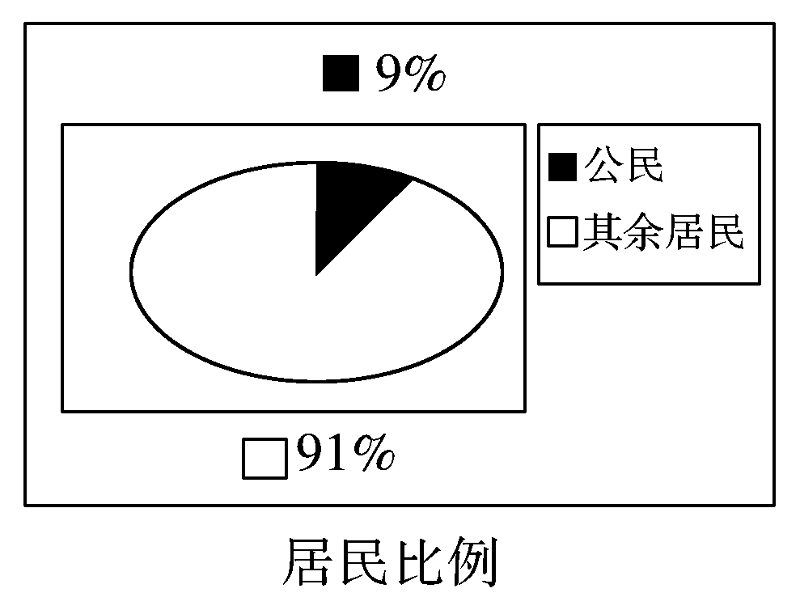

30、某同学在研究性学习中摘录了伯里克利的一段话：“我们的政治制度之所以被称为是民主政治，是因为政权掌握在全体公民的手中，而不是在少数人手中”，还找到了上面的图片。据此判断他研究的内容最合适的课题是
A．雅典民主制度起源之研究 B．雅典民主政治倒退之研究
C．伯里克利与民主政治确立之研究 D．雅典民主政治利与弊之研究

高一历史第一次月考考试答题卡
一 选择题（60分）：

班级:_________ 姓名：___________ 准考证号：______________
题号 | 1 | 2 | 3 | 4 | 5 | 6 | 7 | 8 | 9 | 10 | 11 | 12 | 13 | 14 | 15
答案
题号 | 16 | 17 | 18 | 19 | 20 | 21 | 22 | 23 | 24 | 25 | 26 | 27 | 28 | 29 | 30
答案

二 材料题（两道大题，共40分）
31. 阅读下列材料：（20分）
著名学者余英时指出：科举不是一个单纯的考试制度，它将社会结构紧密地联系了起来，形成一个多面互动的整体，一直发挥着无形的统合功能。阅读下列材料：

材料一 科举之善，在能破朋党之私。……前此选举，皆权在举之之人，士有应举之才，而举不之及，夫固无如之何。既可（科举），……不能应试者，有司虽欲徇私举之而不得；苟能应试，终必有若干人可以获举也。此实选举之官徇私舞弊之限制。
――吕思勉《中国制度史》
材料二 渐渐地，这些考试（指科举）开始集中于文学体裁和儒家正统观念，最后的结果是形成一种制度，为中国提供了一种赢得欧洲人尊敬和羡慕的、有效稳定的行政管理。……只要中国仍相对地孤立在东亚，它就会继续提供稳定性和连续性。 ――（美）斯塔夫里阿诺斯《全球通史》
材料三 作为一种上千年的文化存在，科举显然有其客观的历史合理性，否则我们就无法解释其存在的持久性。……科举的创新之处就在不仅为社会底层的知识分子提供了持续流动的可能，而且将其制度化。……科举制度的最大合理性在于它那“朝为田舍郎，暮登天子堂”式的“机会均等”……的机制，对知识分子的社会心理是一种塑造，客观上激励了个人的奋斗精神。
――薛明扬《中国传统文化概论》
请回答：
（1）据材料一，结合所学知识，指出汉、晋时期的选官制度，并通过与上述选官制度的比较，说明科举制的历史进步性。（12分）

（2）据材料二，结合所学知识，说明科举制所具有的政治、思想以及整体的统合功能。（6分）

（3）据材料三，说明科举制对于现代人才选拔的历史借鉴价值。（2分）

- 阅读下列材料：（20分）
材料一 北朝时，握有实权的先是尚书省，继而又有中书省、门下省，逐步形成三省体制。……唐朝时三省分工明确；中书省掌决策，负责草拟和颁发皇帝诏令；门下省掌审议，负责审核政令；尚书省“事无不总”，负责执行政令。三省长官都是宰相，相权一分为三。

材料二 公民大会最重要的程序是就某项议案展开辩论。雅典人认为，繁琐的辩论虽然延长了决策时间，却可避免鲁莽行事带来的灾难。

材料三 议事会成员经抽签选举产生，名额根据每个基层行政单位的公民人数按比例分配。

材料四 各法庭审理的案件是通过抽签选定的，各庭的房间、法庭主持人、水时计监督人、监票人的产生，也由抽签决定，其责任是一次性的，下次开庭需再次抽签。
请回答：

- 归纳材料一中所述的制度有何特点？该制度有什么积极作用？(6分)

- 材料二、三、四中雅典实施的是哪两项民主制度，分析这两项民主制度实施过程中的科学性体现在哪里？(10分)

(3)材料一所述制度与雅典政治制度有何本质区别？(4分)
高一上学期第一次月考历史测试题答案
选择题：
题号 | 1 | 2 | 3 | 4 | 5 | 6 | 7 | 8 | 9 | 10 | 11 | 12 | 13 | 14 | 15
答案 | D | C | B | C | C | C | A | C | D | B | C | B | C | C | B
题号 | 16 | 17 | 18 | 19 | 20 | 21 | 22 | 23 | 24 | 25 | 26 | 27 | 28 | 29 | 30
答案 | B | C | D | A | C | A | B | A | A | C | B | A | B | C | D

31题：（20分）
- 选官制度：察举制；九品中正制。（2分）

进步性：有利于破除结党营私之弊；限制了徇私舞弊的发生；打破了世家大族垄断官场的特权，扩大了官员的来源，提高了官员的文化素质；加强中央集权。（10分）

- 功能：加强中央集权；保证儒家思想成为主流（正统）；维护文明的稳定性和连续性。（6分）

- 借鉴价值：人才流动机制；客观公平理念；人才激励机制。（2点即可）（2分）

32题：（20分）
(1)特点:三省分立，相互联系，相互制约。(3分)
作用:削弱的相权，有利于加强皇权。(3分)

- 公民大会、抽签选举，(2分)
决策方式避免了盲目性，保证了决策的科学性；(4分)抽签选举体现出人民主权、轮番而治，有利于调动公民参政积极性，保证了公平、公正，避免腐败。(4分)

(3)区别：材料一所述制度实质是君主专制(2分)；雅典属于民主政治（奴隶制） (2分)

